国泰新点软件股份有限公司

地址：江苏张家港市高新区 网站：http://www.epoint.com.cn

电话：0512-58188000 传真：0512-58132373



新点标证通

操作手册

目录

一、 新点标证通 3

1.1、 注意事项 3

1.2、 App下载安装 3

1.3、 登录 4

1.3.1、 验证码、账号密码登录 4

1.3.2、 微信登录 4

1.3.3、 一键登录 5

1.4、 平台选择 5

1.5、 实名认证 6

1.5.1、 中金认证 7

1.5.2、 支付宝认证 7

1.5.3、 银行卡四要素认证 8

1.6、 搜索企业 8

1.7、 认证企业 9

1.7.1、 认领企业 10

1.7.2、 加入企业 12

1.7.3、 对公打款认证 14

1.8、 证书管理 16

1.8.1、 生效中 16

1.8.2、 已失效 17

1.9、 应用中心 17

1.10、 管理员 18

1.10.1、 管理员-证书管理 18

1.10.2、 管理员-印章管理 24

1.11、 证书找回 27

1.11.1、 企业证书找回 27

1.11.2、 个人证书找回 29

1.12、 证书注销 30

二、 业务系统 31

2.1、 扫码绑定 31

2.2、 扫码登录 32

2.3、 扫码签章 33

三、 投标工具 33

3.1、 CA认证 33

3.2、 扫码同步诚信库 34

3.3、 扫码签章 34

3.4、 扫码生成投标文件 35

四、 评标系统 35

4.1、 扫码解密 35

# 新点标证通

## 注意事项

企业管理员或办事人员初次使用手机验证码登陆APP，进行实名认证，选择【申请企业证书】，详细操作步骤见2.5、搜索企业；

## **App下载安装**

在平台登录页面选择扫码登录，点击二维码下方“新点标证通”

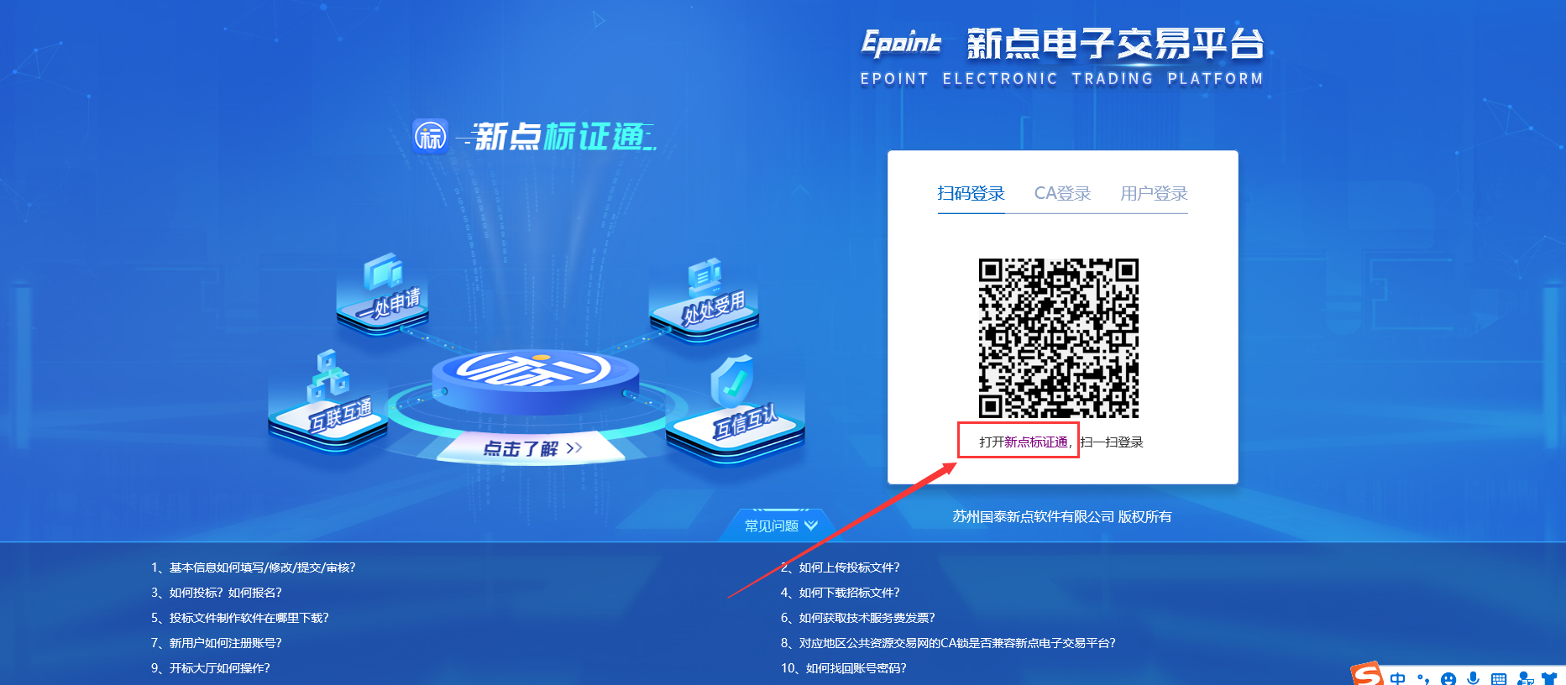

进入app下载页面，使用手机扫描二维码进行下载安装。

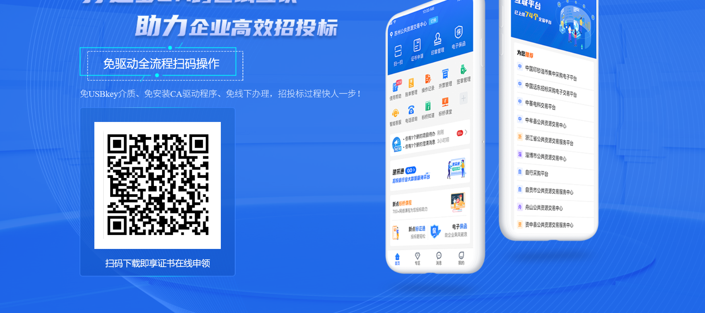

## 登录

### 验证码、账号密码登录

初次使用新点标证通的用户打开app后，输入手机号，点击【获取验证码】，输入正确的验证码，验证成功后即可完成注册，登录app成功，见【图1】；

接上步，可设置密码，设置成功后可使用账号密码登录，见【图2】。

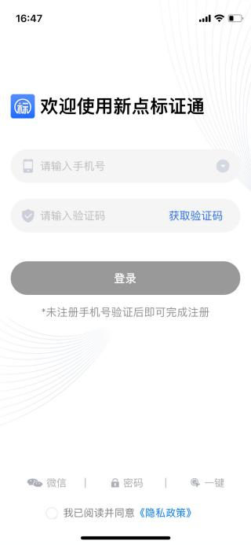 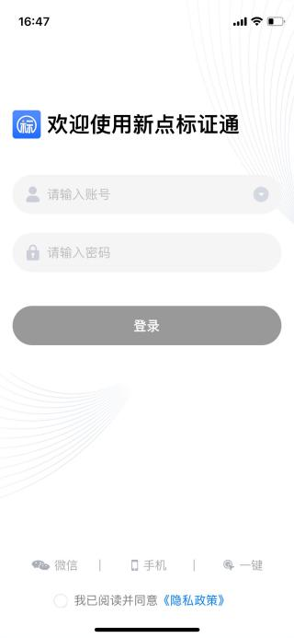

【图1】 【图2】

### 微信登录

点击【微信登录】，跳转至微信并弹窗提示，点击【确定】后返回新点标证通APP绑定账号页面，输入手机号并获取验证码，验证成功后即可登录APP，之后可直接使用微信登录，如下图所示。

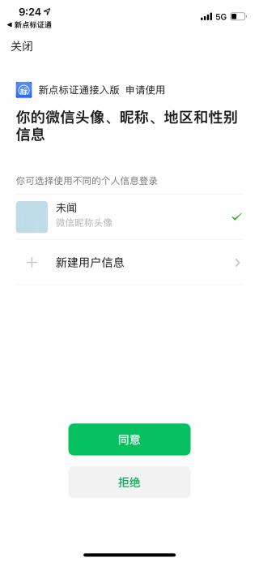 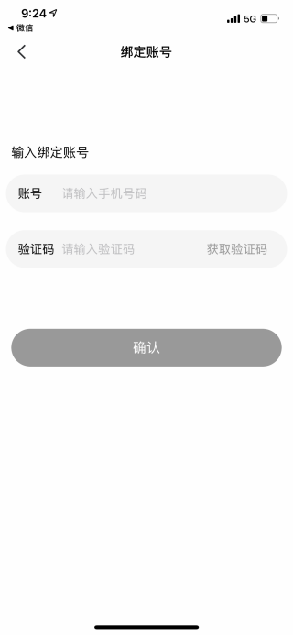

【图1】 【图2】

### 一键登录

点击【一键】，跳转一键登录页面，勾选同意隐私政策后点击【本机号码一键登录】即可登录APP，如下图所示。

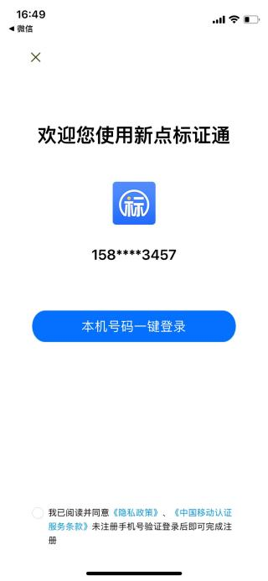

【图1】

## 平台选择

用户首次登录登录app，进入平台选择页面，可按省份或按联盟点击平台后点击进入app，见【图1】；若点击左上角箭头返回，系统自动检测距离最近的平台，可立即切换或重新选择平台，见【图2】。

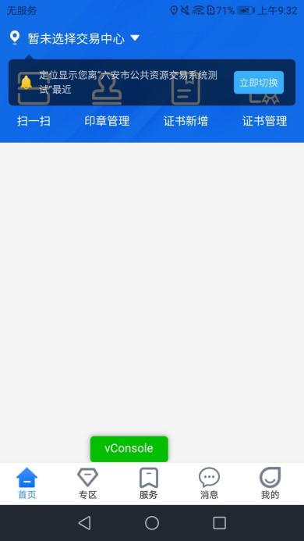

【图1】 【图2】

接上步，登录新点标证通APP后，顶部可自动获取并展示选择的平台，若想切换成别的交易平台，点击右侧箭头，跳转至交易平台选择页面，可手动选择平台，如下图所示。

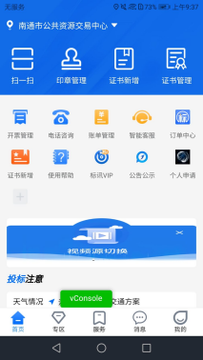 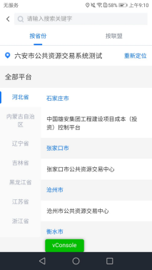

【图1】 【图2】

## 实名认证

首次登录的账号都需要进行实名认证，认证成功才可进行后续操作，认证方式有三种，分别为【中金认证】、【支付宝认证】与【银行卡四要素认证】。推荐支付宝认证

### 中金认证

选择【中金认证】，填写姓名与身份证号，点击【开始认证】，按照页面提示进行认证操作，见下图。

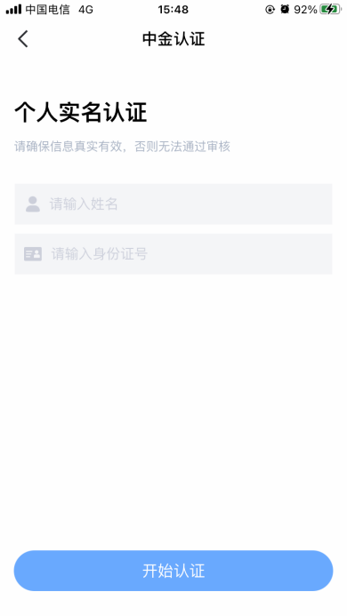 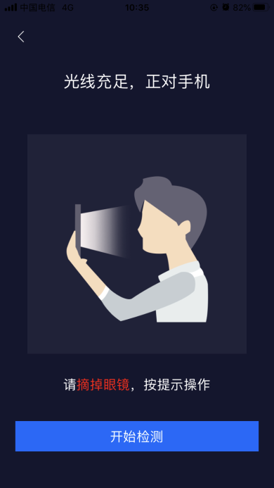

【图1】 【图2】

### 支付宝认证

选择【支付宝认证】，填写姓名与身份证号，点击【开始认证】，跳转至支付宝，进行人脸识别，识别通过后认证成功，见下图。

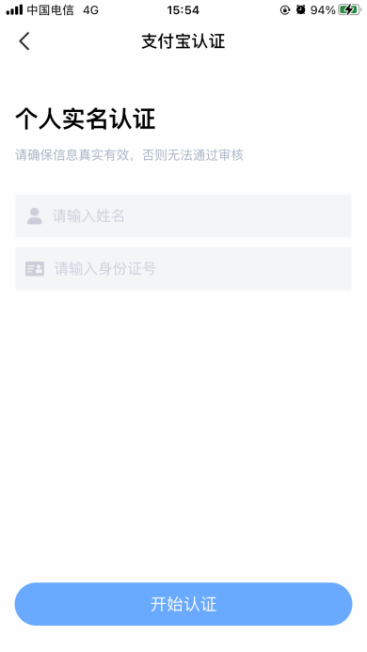 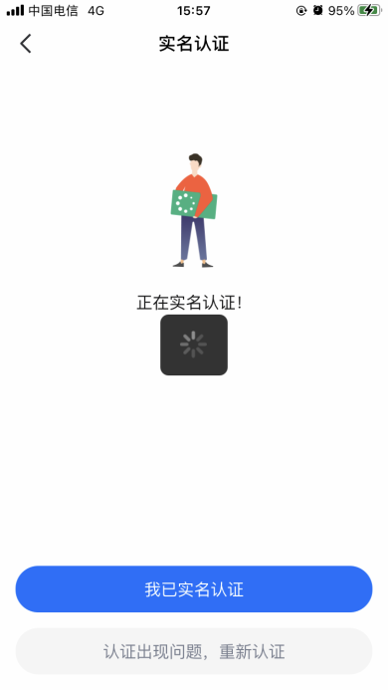

【图1】 【图2】

### 银行卡四要素认证

选择【银行卡四要素认证】，填写姓名、身份证号、银行卡号、预留手机号，点击【开始认证】，认证成功，见下图。

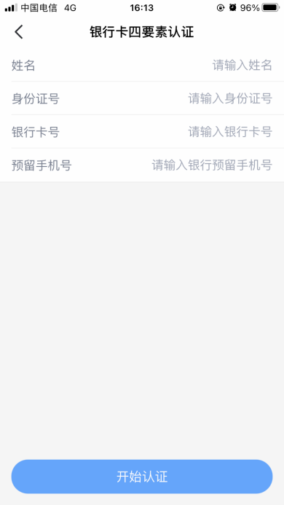 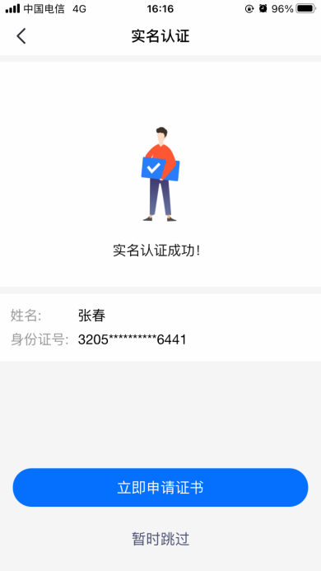

【图1】 【图2】

## 搜索企业

实名认证成功后，点击【立即申请证书】，弹出弹窗，选择【申请企业证书】，进入搜索企业页面，如下图所示。

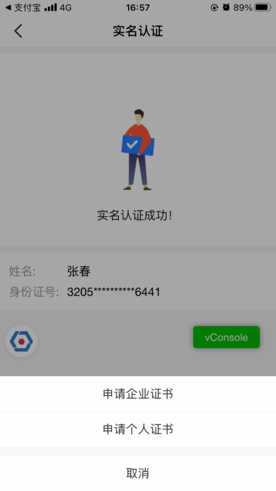 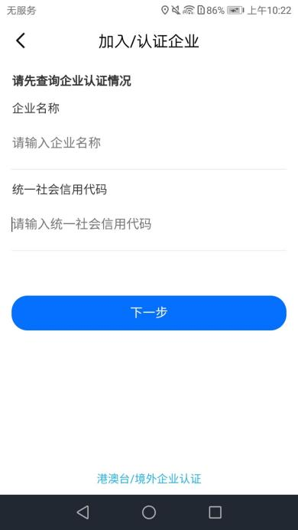

【图1】 【图2】

## 认证企业

认证企业的方式共三种，分别为：对公打款、认领企业、加入企业，用户可根据自己的需求进行选择。

搜索企业时输入**尚未注册过新点标证通**的企业信息后，点击【查询】，跳转至【图1】；可进行对公打款或认领企业，具体操作详见2.7.1认领企业、2.7.3对公打款。

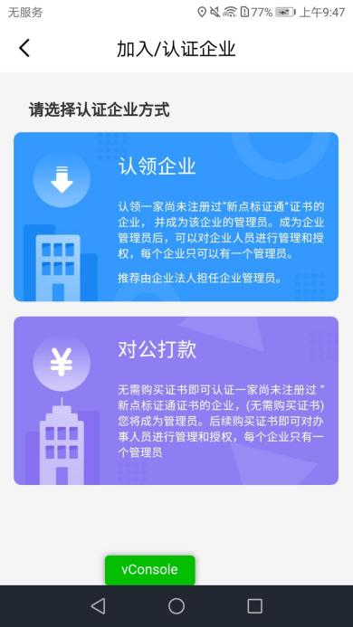

【图1】

搜索企业时输入**已经注册过新点标证通**的企业信息后，点击【查询】，跳转至【图1】；可进行对公打款或加入企业操作，具体操作详见2.6.2加入企业、2.6.3对公打款。

【图1】

### 认领企业

认领一家尚未注册过“新点标证通"证书的企业，并成为该企业的管理员。成为企业管理员后，可以对企业人员进行管理和授权，每个企业只可以有一个管理员。

#### 用户认领企业

认领企业第一步跳转至认证须知页面，见【图1】，点击【认领企业】跳转至申领企业证书页面，上传企业营业执照，、法人姓名、法人证件类型、证件号和营业执照有效期，点击下一步，如下图所示；

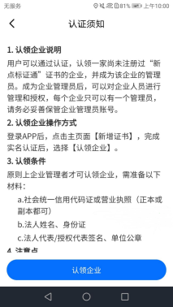 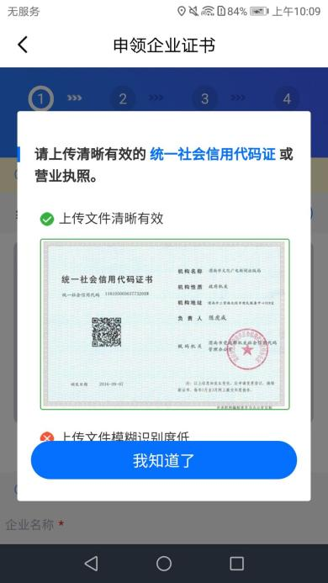 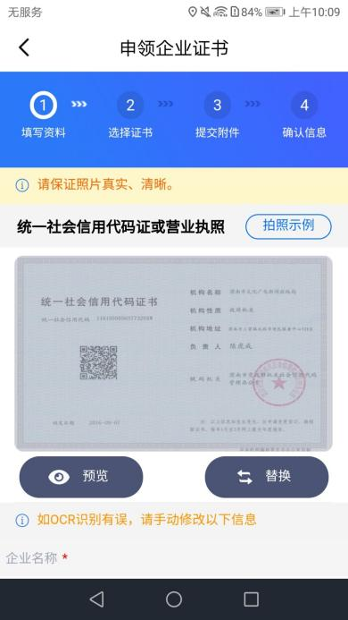

【图1】 【图2】 【图3】

接上步，第二步，跳转至选择证书页面，见【图1】；点击【去选择】跳转至省份联盟选择页面，见【图2】；选择完平台自动回到选择证书页面，见【图3】，可切换CA机构或重新选择平台；在申领企业证书时可选择漫游区域扩展证书适用范围，见【图4】；勾选完CA机构和有效期后点击【下一步】；

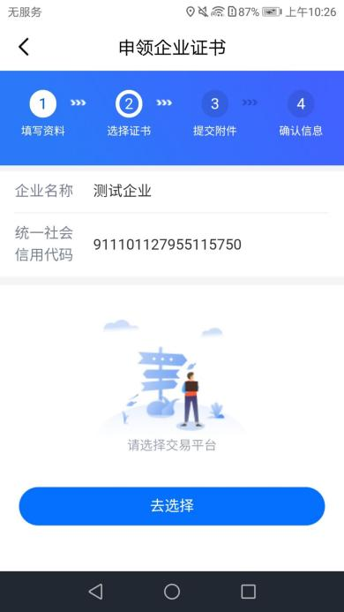 

【图1】 【图2】

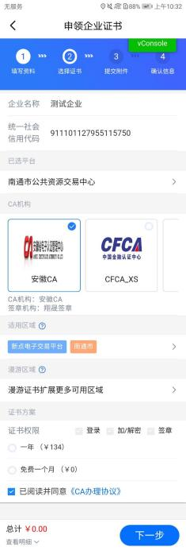 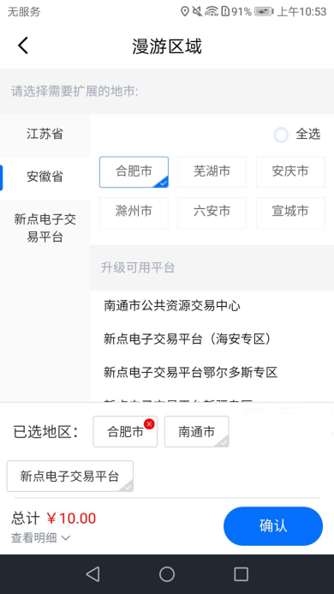

【图3】 【图4】

接上步，第三步，跳转至提交附件页面，点击下载模板，填写信息，盖完章后拍照上传，点击【下一步】，如下图所示。

注：部分CA认领企业时需要上传除了企业授权书之外的电子件。

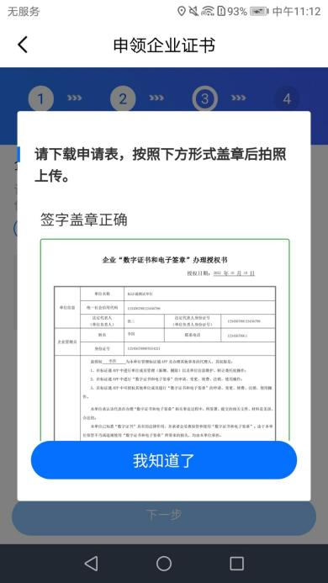 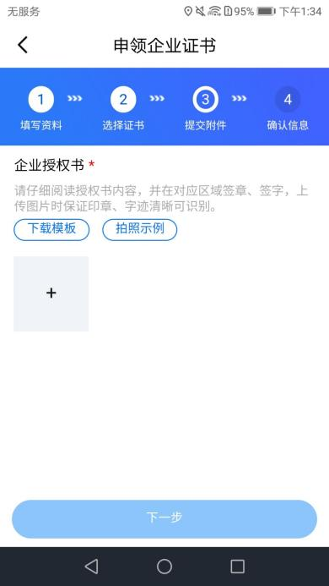

【图1】 【图2】

接上步，提交成功后，用户可进入订单管理里查看对应的订单，点击查看审核进度。

#### 下载企业证书

CA端审核通过后，用户在消息-CA证书里收到【CA证书已通过审核】的消息，点击消息查看详情，下拉至最下方，可进行支付并下载证书。企业认领成功并成为该企业的管理员。

### 加入企业

加入一家已经注册过“新点标证通”证书的企业，并成为该企业的办事人员。可以根据企业管理员对您的授权进行企业证书和企业印章的使用

#### 用户加入企业

输入已经注册过新点标证通的企业信息后搜索企业后，选择【加入企业】，进入加入企业操作页面；展示企业相关信息，点击【申请加入】。如下图所示；

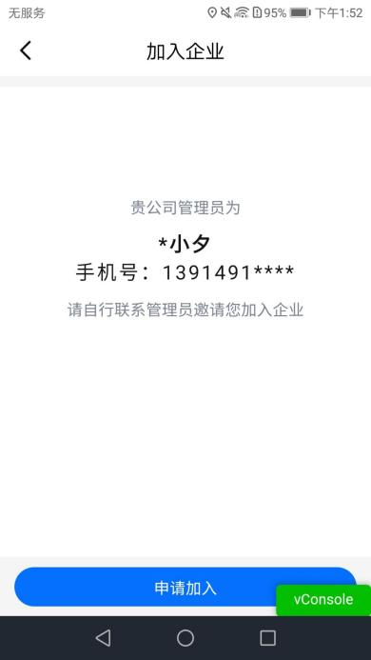

【图1】

接上步，跳转至管理员信息页面，完善管理员相关信息，点击【下一步】，提交至企业管理员，等待审核。

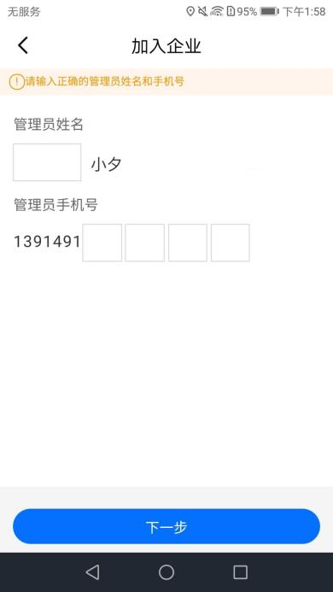 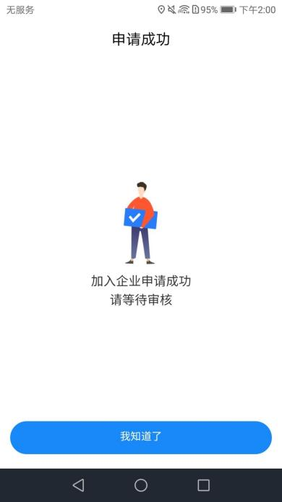

【图1】 【图2】

#### 管理员同意用户加入企业

管理员在消息-企业通知里收到一条【加入企业申请】的消息，点击详情，跳转至审核页面，可同意或退回，见【图1】。

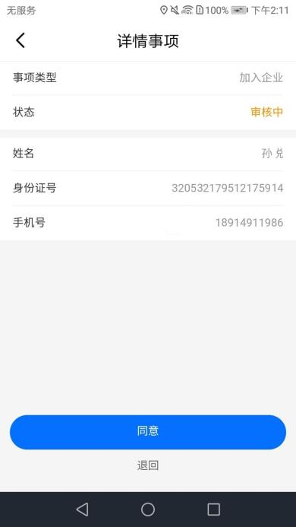

【图1】

#### 办事人员

管理员审核通过后，用户会收到【加入企业申请】审核通过的消息，加入企业成功并成为该企业的办事人员。

### 对公打款认证

企业进行对公打款认证成功后，无需购买证书即可认证一家尚未注册过“新点标证通”的企业，您将成为管理员。后续购买证书即可对办事人员进行管理和授权，每个企业只有一个管理员。若企业已有管理员，其他用户进行对公打款认证成功可成为该企业的办事人员。

搜索完企业后选择【对公打款】，跳转至对公打款须知页面，见【图1】，点击【认证企业】，跳转至企业信息页面，见【图2】，填写完企业资料后，点击【下一步】；

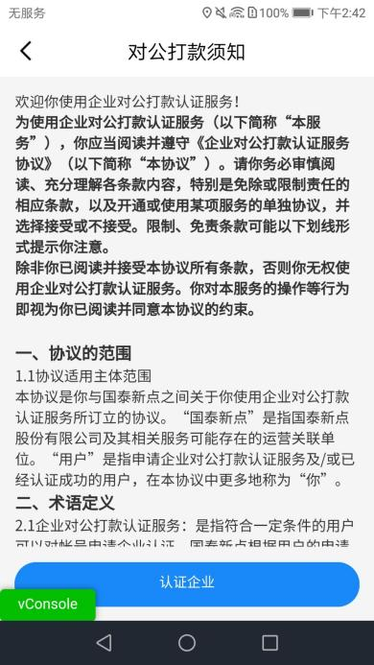 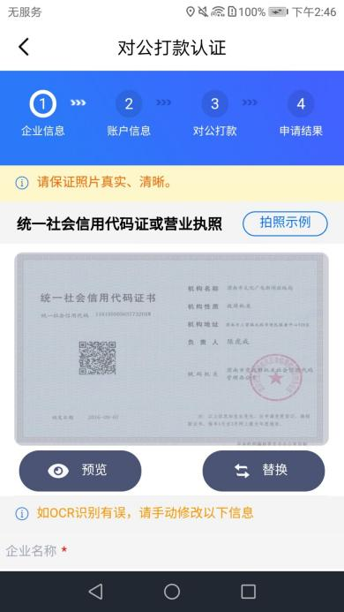

【图1】 【图2】

接上步，跳转至上传企业授权书，见【图1】，点击【下载模板】，签字盖章后拍照上传，点击【下一步】，跳转至账户信息页面，见【图2】，填写对公打款账户后六位数字后，点击【下一步】；

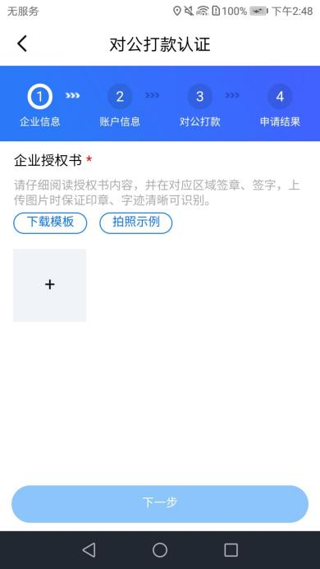 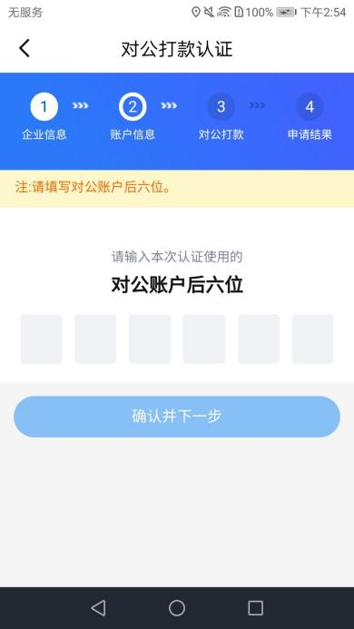

【图1】 【图2】

接上步，使用填写的对公账户向新点标证通银行对公账户汇入页面中约定的金额后，再勾选我知晓并同意的内容，点击【确认】，跳转至申请结果页面，见【图2】，申请成功。

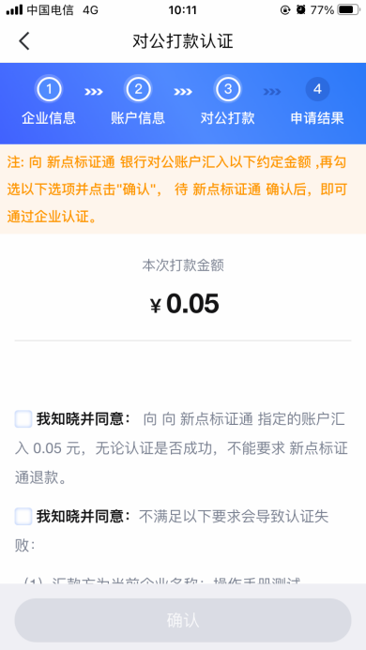 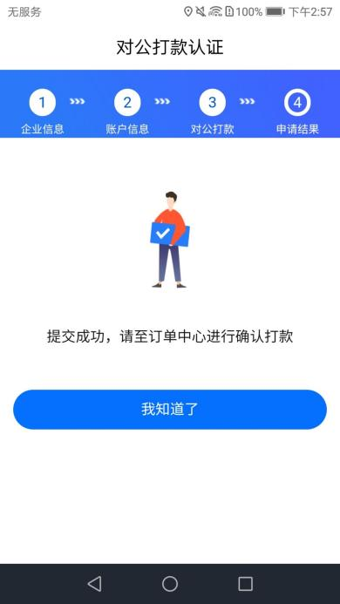

【图1】 【图2】

申请成功后，即可成为该企业的管理员或办事人员，用户在消息-企业通知里收到【对公打款认证】审核通过的消息，在订单管理里有一笔企业认证的订单，可进行确认支付操作。若对公打款认证成功的管理员要对办事人员进行管理和授权，可进行认领企业操作购买证书。

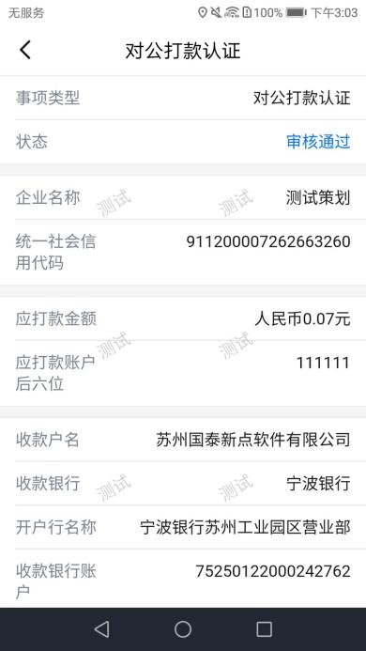

【图1】

## 证书管理

### 生效中

生效中展示存在在当前设备中有效期内的证书，点击【续期】可对证书进行续期操作，点击【设置标签，可随时变更】，可为证书添加标签，如下图所示。

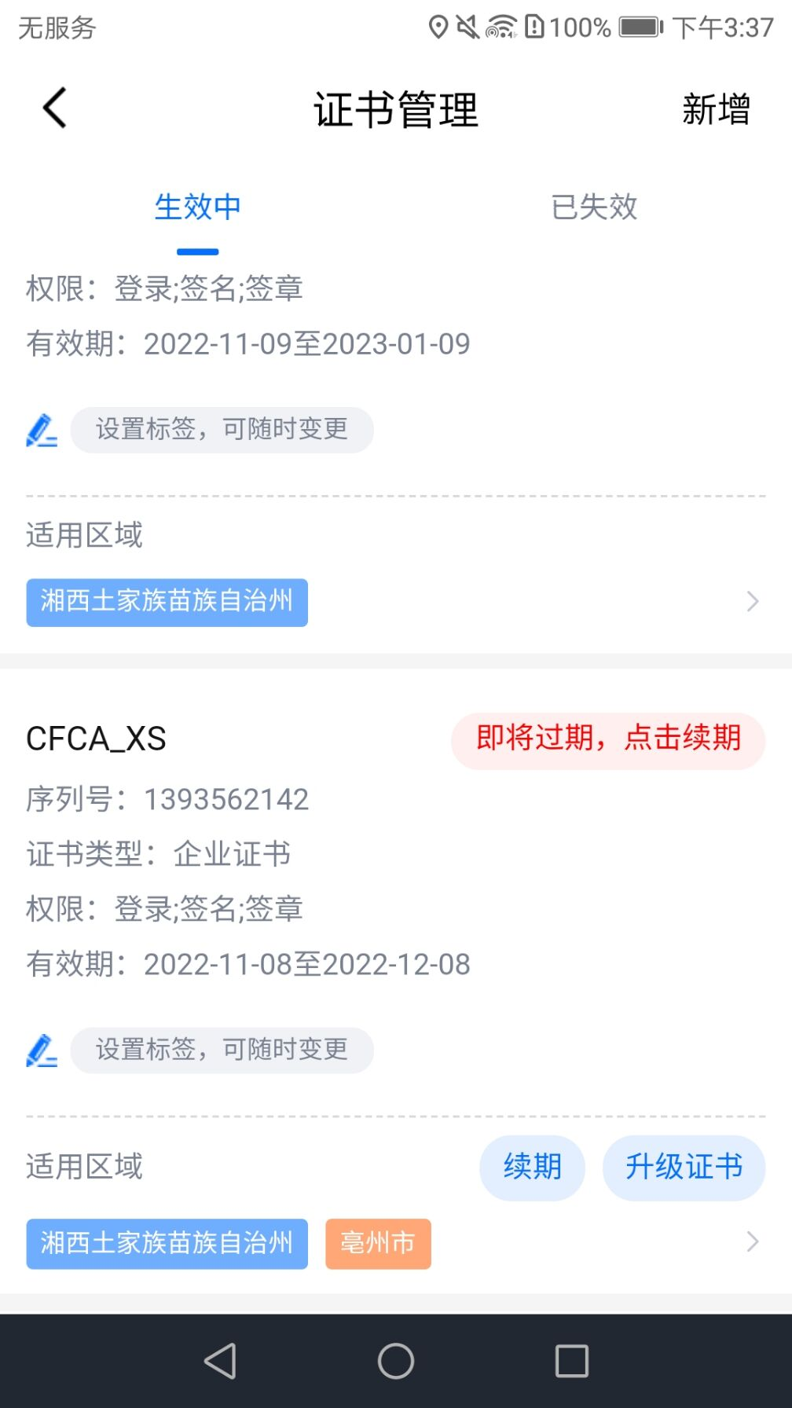

【图1】

### 已失效

已失效展示过了有效期或主动注销的证书，如下图所示。

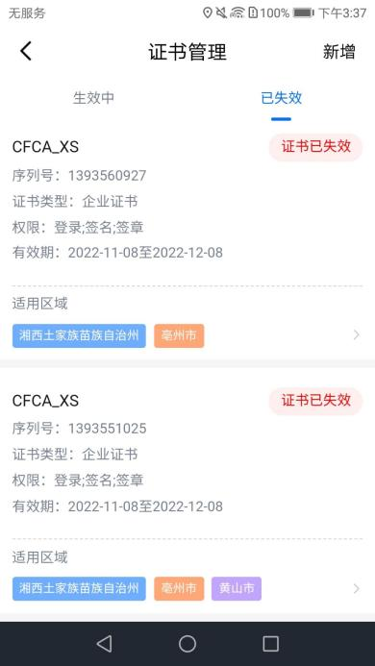

【图1】

## 应用中心

点击首页应用栏中的【更多】按钮，跳转至应用中心页面，上方展示显示在首页中的应用，下方展示所有应用，见【图1】；

点击首页应用旁的【管理】按钮，跳转至【图2】，可对展示在首页的应用进行调整。

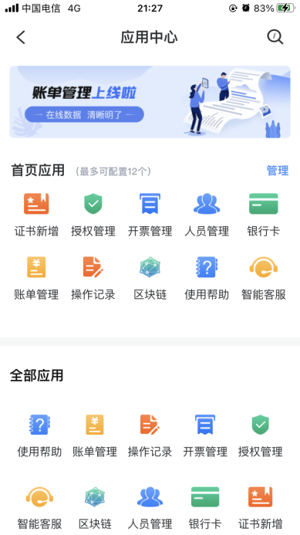 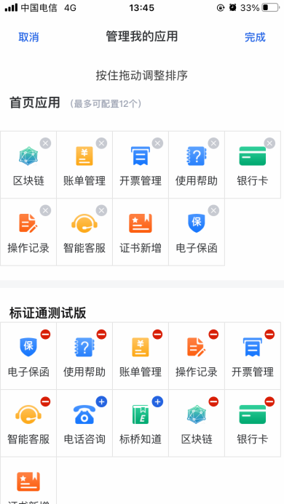

【图1】 【图2】

## 管理员

### 管理员-证书管理

#### 管理员新增企业证书

在证书管理页面点击【新增】，选择【企业证书】，跳转填写资料页面，点击【下一步】跳转至选择证书页面，勾选完交易平台、CA机构与证书有效期，点击【下一步】；

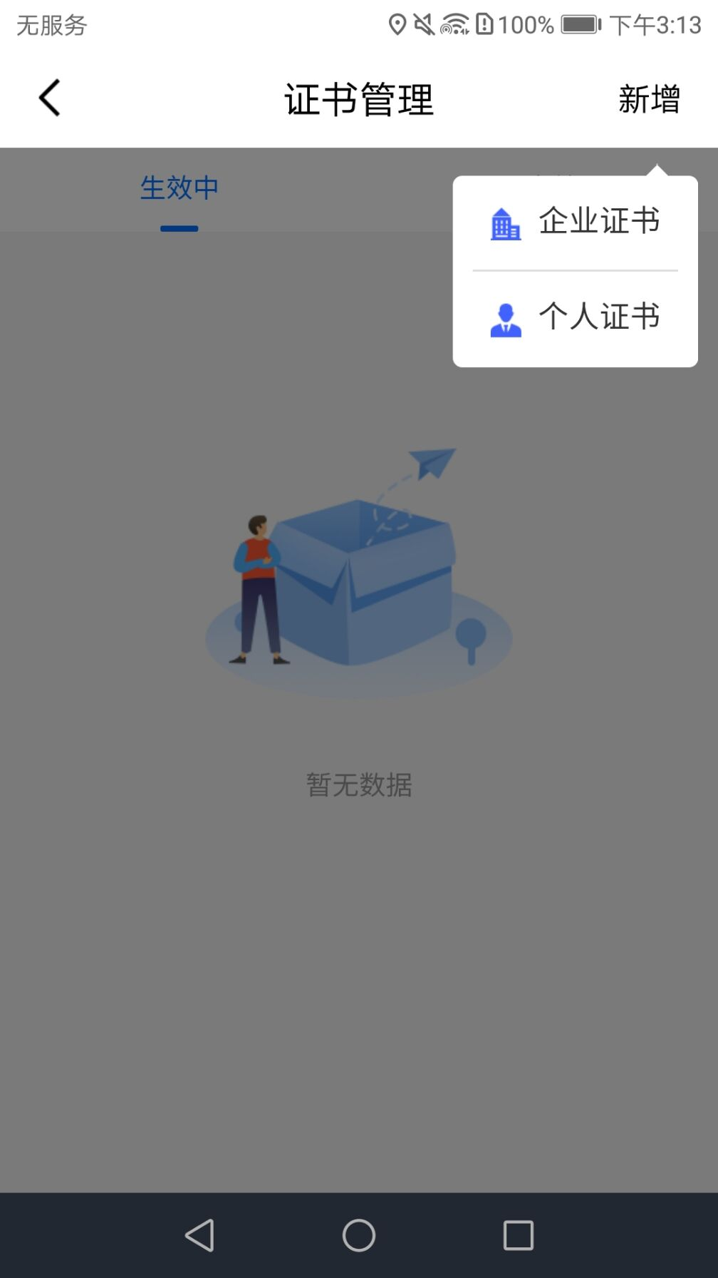 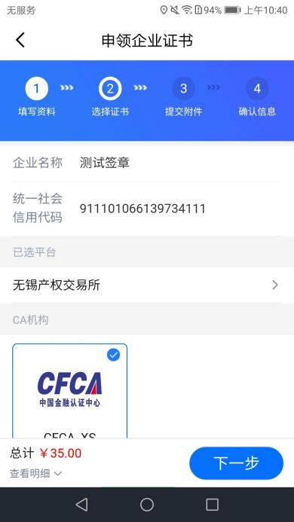

【图1】 【图2】

接上步，跳转至提交附件页面，点击【下载模板】签字盖章后拍照上传后点击【下一步】跳转至确认信息页面，点击【提交申请】申请成功，见下图；同时在我的订单里产生一笔待审核的订单；

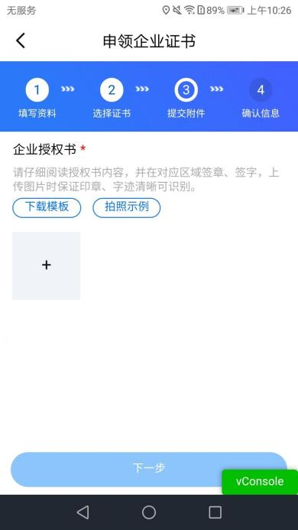 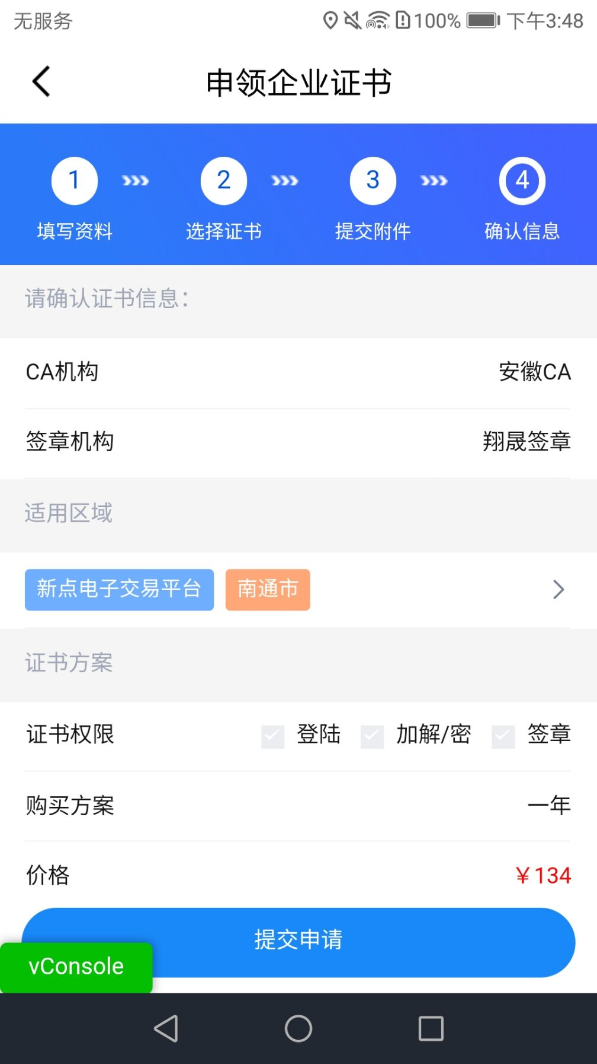

【图1】 【图2】

接上步，CA审核通过后，管理员收到消息，点击消息查看详情可进行支付并下载企业证书。

#### 管理员续期企业证书

在生效中选择即将过期的证书，点击【续期】，跳转至证书续期，第一步确认企业信息页面，点击【下一步】，如下图所示；

 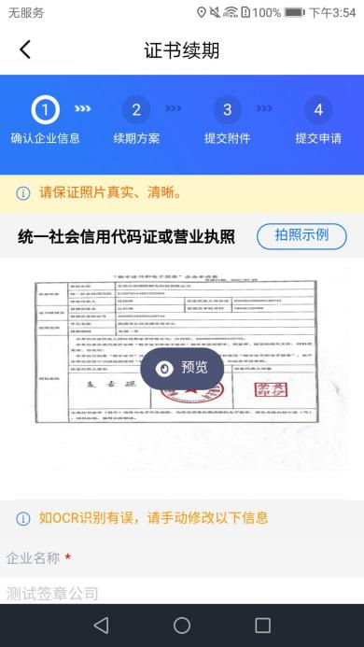

【图1】 【图2】

接上步，跳转至续期方案页面，勾选完证书有效期&费用后，点击【下一步】后，跳转至提交附件页面，点击【下载模板】签字盖章后拍照上传后点击【下一步】，见下图；

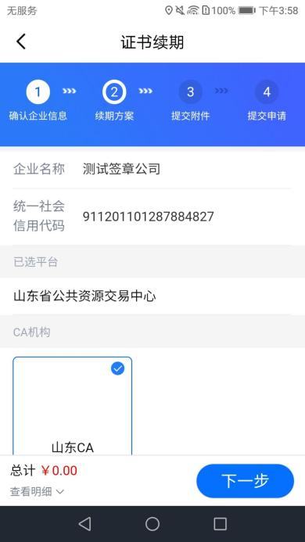 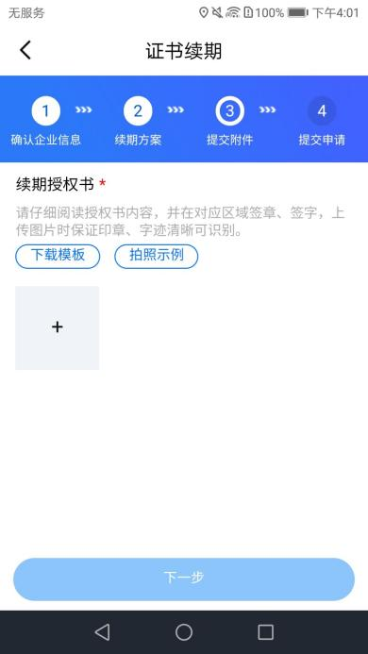

【图1】 【图2】

接上步，跳转至提交申请页面，点击【提交申请】，提交申请成功，等待CA审核，同时在我的订单里产生一笔待审核的订单；

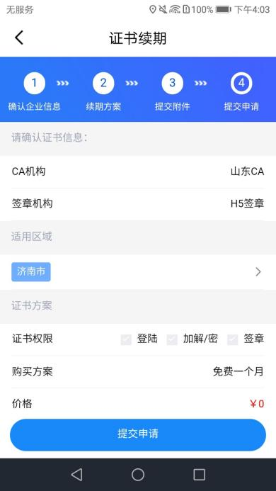 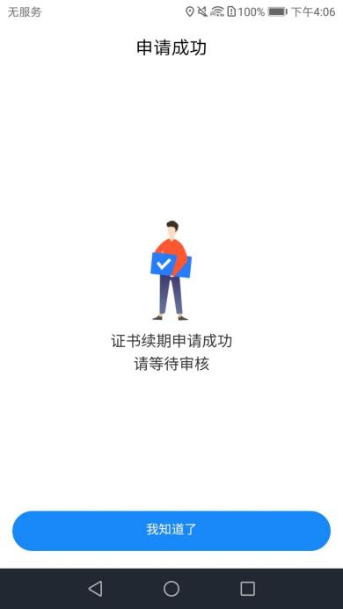

【图1】 【图2】

接上步，CA审核通过后，管理员收到消息，点击消息查看详情可进行支付和下载证书。

#### 管理员续期个人证书

选择生效中列表页内即将过期的个人证书，跳转至证书详情页，点击【续期】跳转至证书续期第一步确认个人信息页面，点击【下一步】；

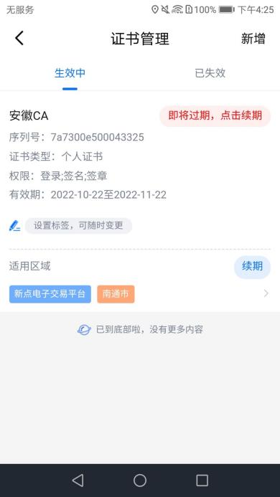 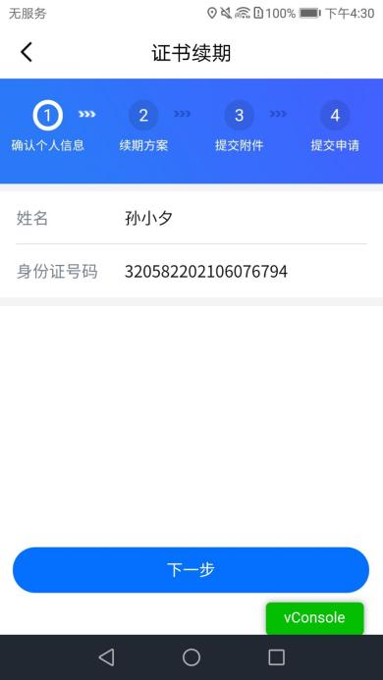

【图1】 【图2】

接上步，跳转至续期方案页面，选择证书有效期&费用后，点击【下一步】，跳转至提交附件页面，点击【下载模板】，签字盖章后拍照上传，点击【下一步】；

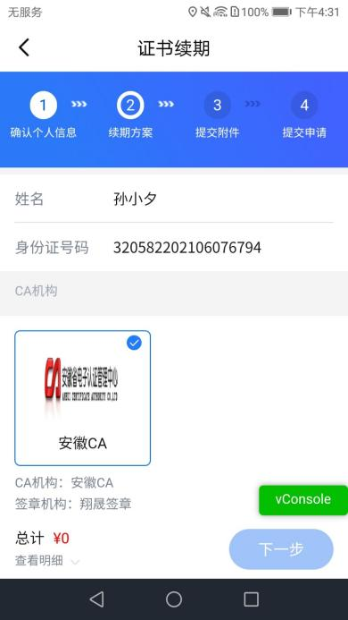 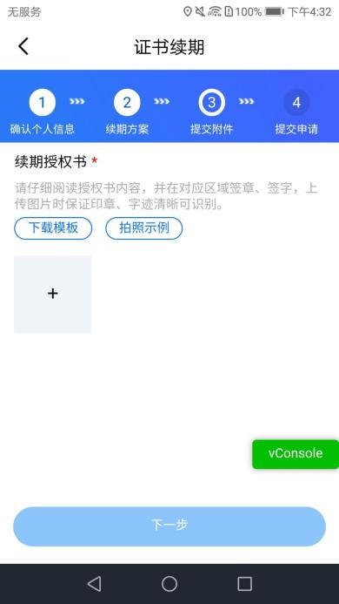

【图1】 【图2】

接上步，跳转提交申请页面，点击【提交】，申请成功，提交至CA审核，等待审核，同时在我的订单里产生一笔待审核的订单；

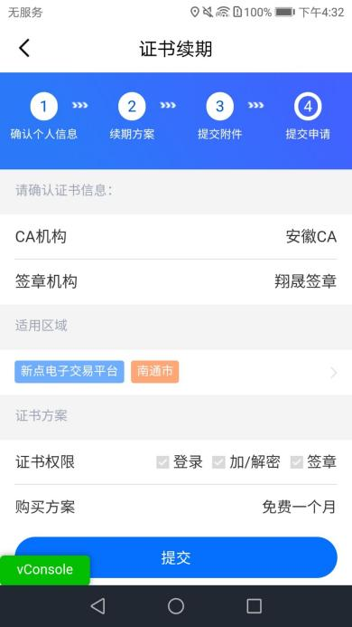 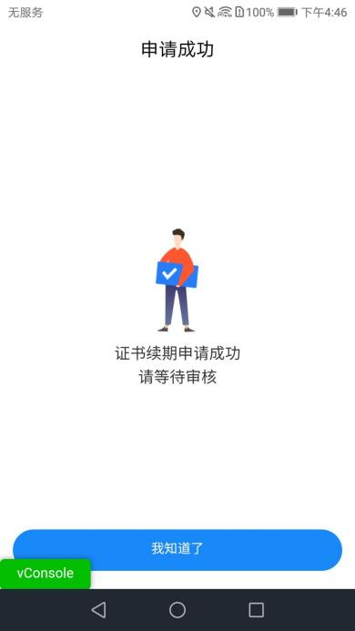

【图1】 【图2】

接上步，CA审核通过后，管理员收到消息，可进入消息查看详情进行支付和下载证书。

#### 管理员绑定平台

在生效列表中选择证书点击适用区域，见【图1】，跳转至适用区域页面，见【图2】；选择平台点击【绑定】，提示绑定成功；

绑定后可在专区列表查看已绑定平台（详见2.14）。

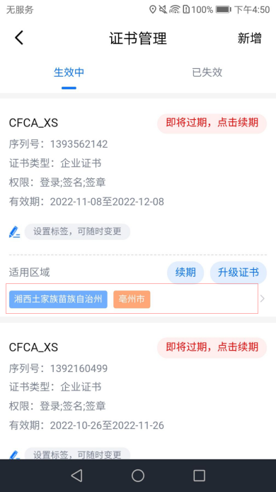 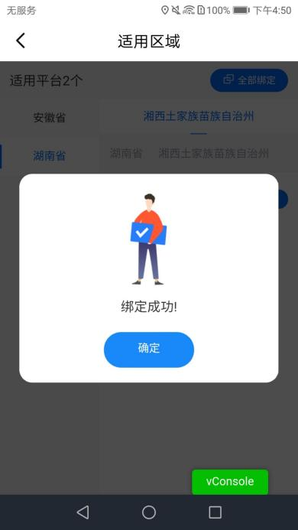

【图1】 【图2】

#### 管理员解绑平台

在2.10.1.5中绑定平台后，【绑定】按钮变成解绑，见【图1】，点击【解绑】提示解绑成功，见【图2】。

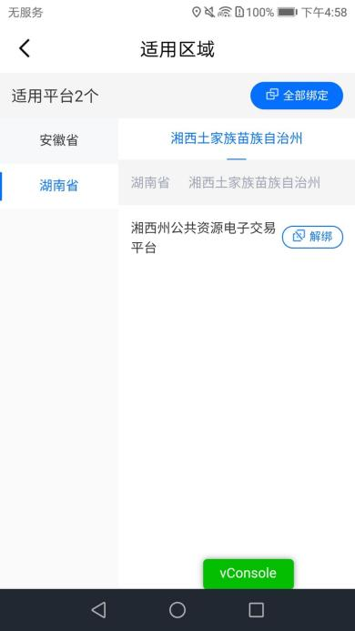 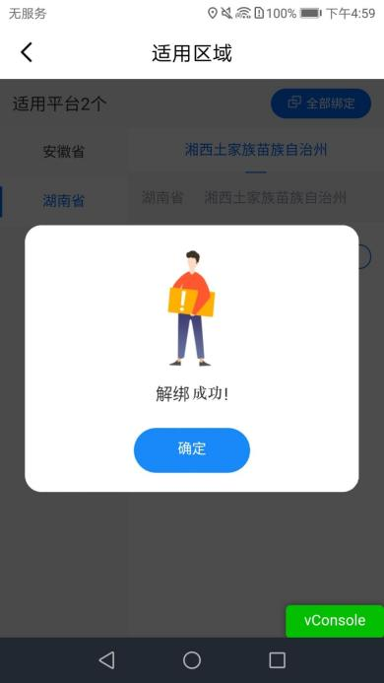

【图1】 【图2】

#### 管理员升级证书

在生效列表中选择证书点击【升级证书】跳转至地区选择页面，见【图2】，选择升级地区后，点击【确认】跳转至申请页面，见【图3】，点击【提交申请】跳转至申请成功页面，见【图4】，点击【我知道了】返回首页。

 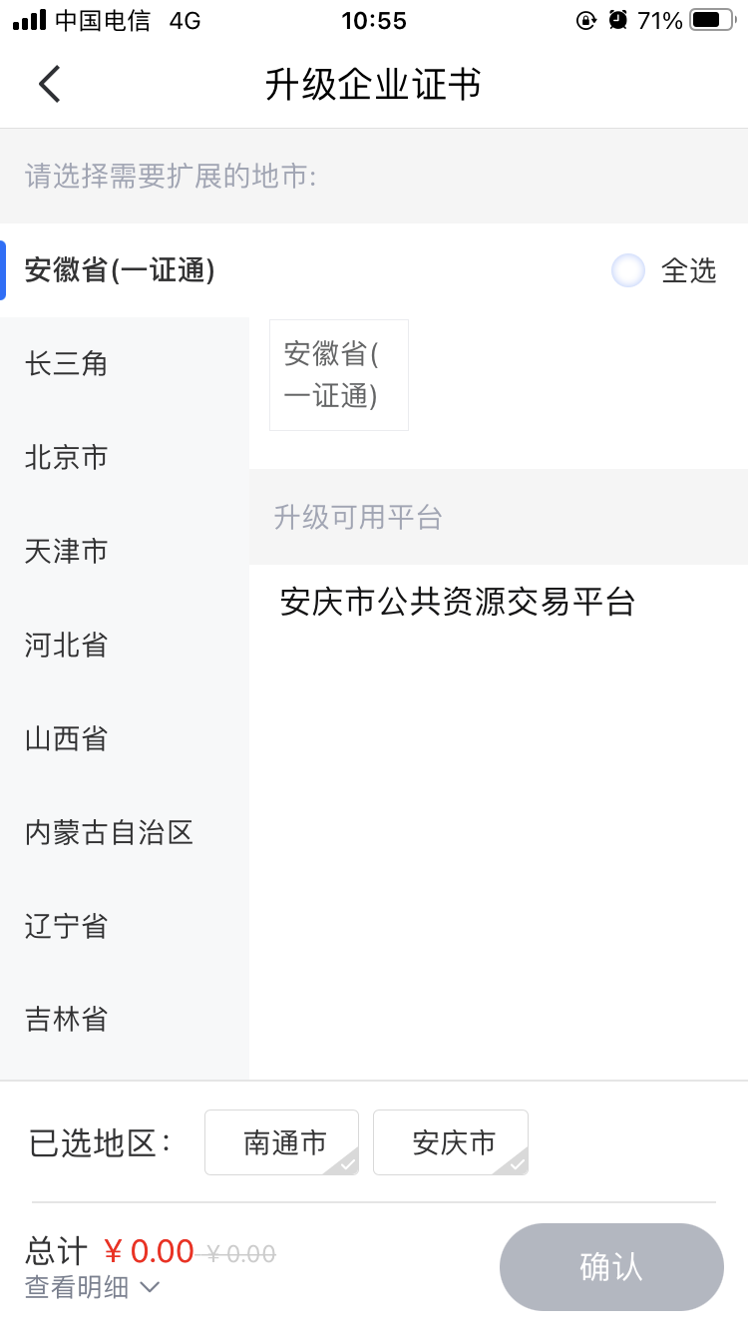

【图1】 【图2】

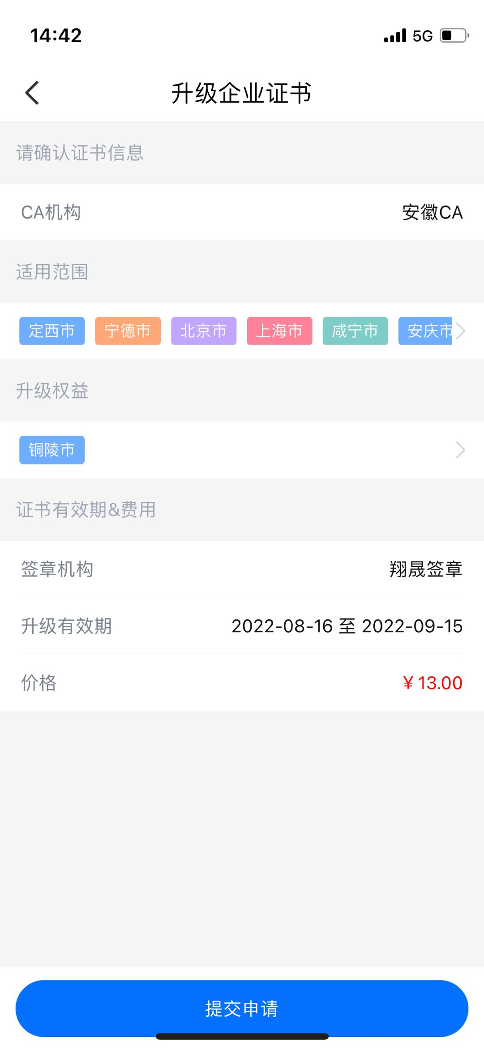 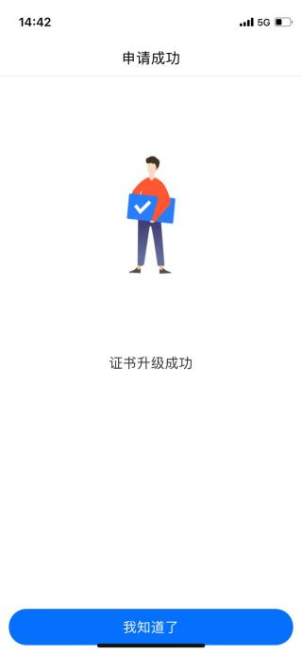

【图3】 【图4】

接上步，申请成功后，在我的订单里收到待支付的订单，点击【立即支付】，支付成功后，证书升级成功；证书升级成功后可对升级地区进行扫码等操作。

### 管理员-印章管理

#### 管理员-电子公章

管理员点击【印章管理】，跳转至印章管理页面，点击可跳转至印章详情页；

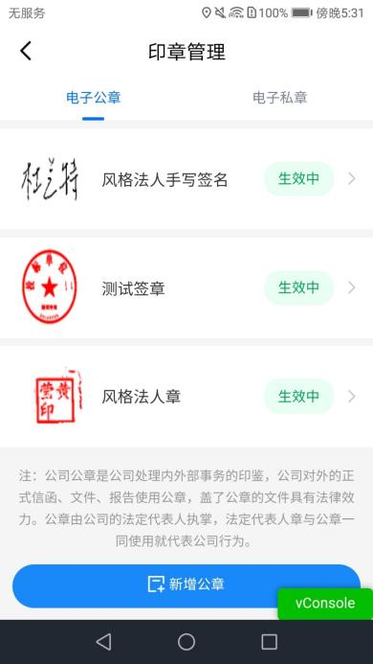 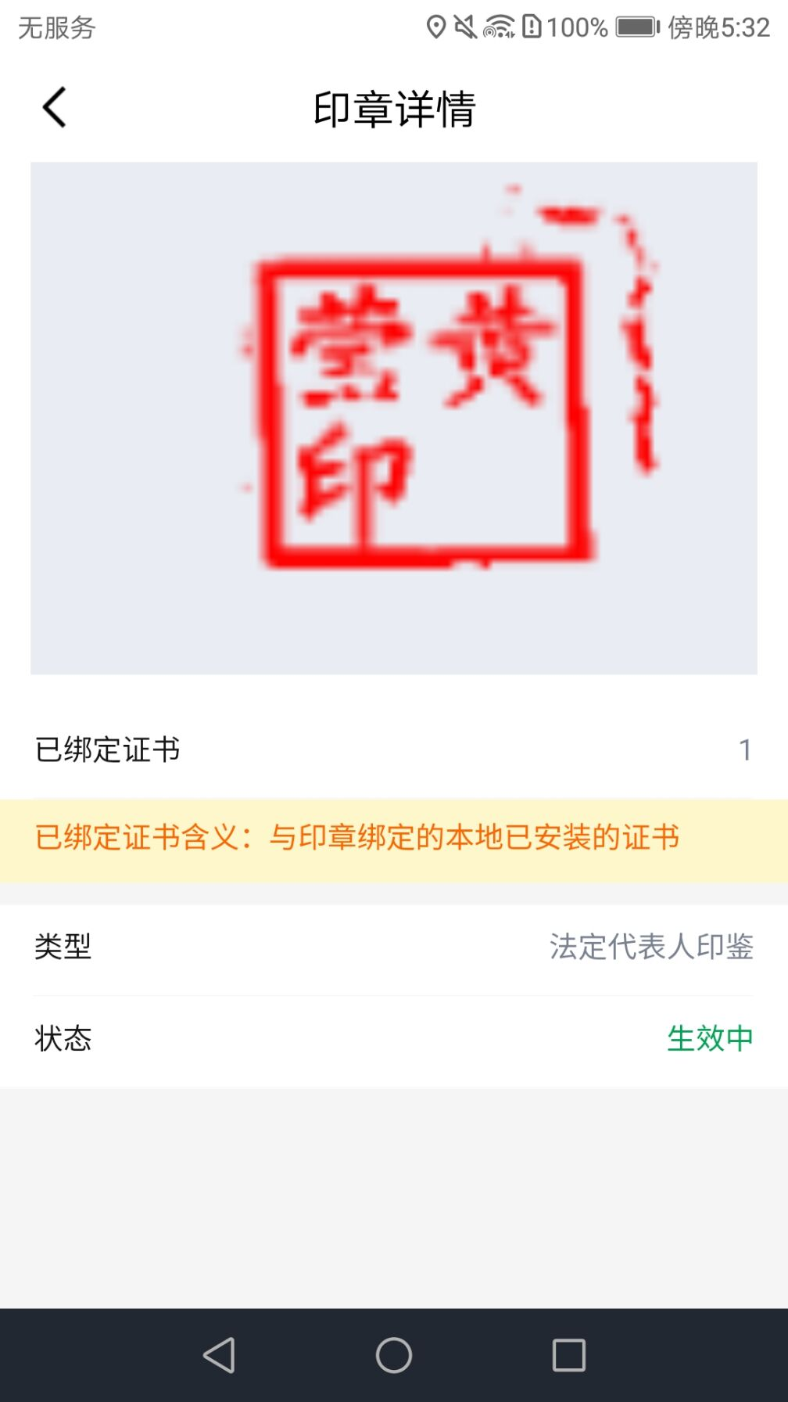

【图1】 【图2】

管理员点击【新增公章】，可新增除法人手写签名、企业公章、法人章以外的电子公章。

#### 管理员-电子私章

申领个人证书，待CA审核通过下载个人证书后，才能在电子私章中点击【新增印章】进行印章新增操作，并能对新增后的印章进行删除操作，最多有3个电子私章，如下图所示。

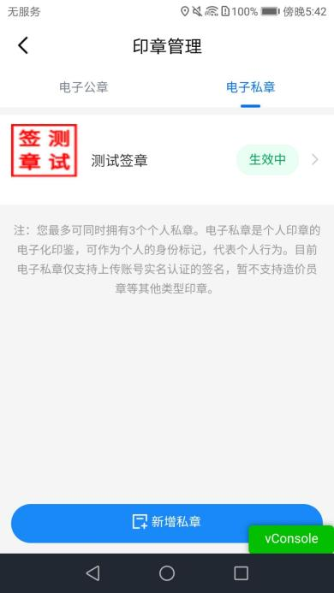 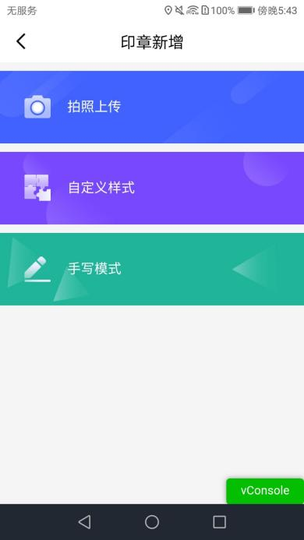

【图1】 【图2】

##### 拍照上传

选择【拍照上传】，先下载打印印章模板，在模板上盖章或签上名字，点击【拍照上传】进行上传操作，APP会主动抠出申领书的章，点击【提交】后，电子私章新增成功，如下图所示。

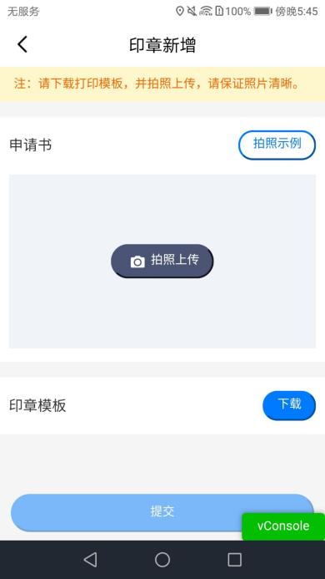

【图1】

##### 自定义样式

选择【自定义样式】，跳转至【图1】，可自行定义样式以及对应颜色，点击【保存】，电子私章新增成功，如下图所示。

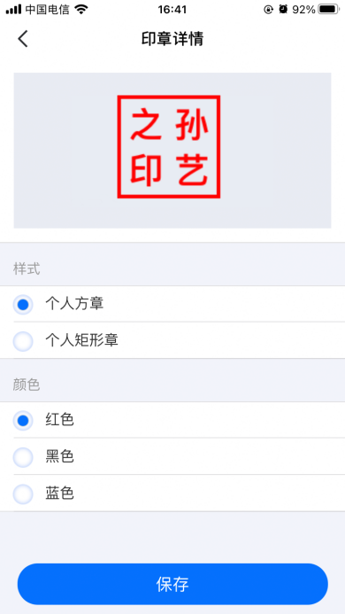 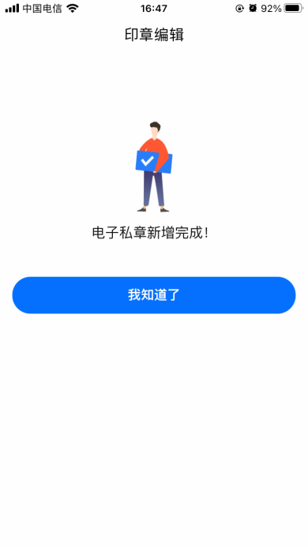

【图1】 【图2】

##### 手写模式

选择【手写模式】，跳转至【图1】，选择笔触、颜色，可进行手写电子私章。点击右上角的【】，电子私章新增成功，如下图所示。

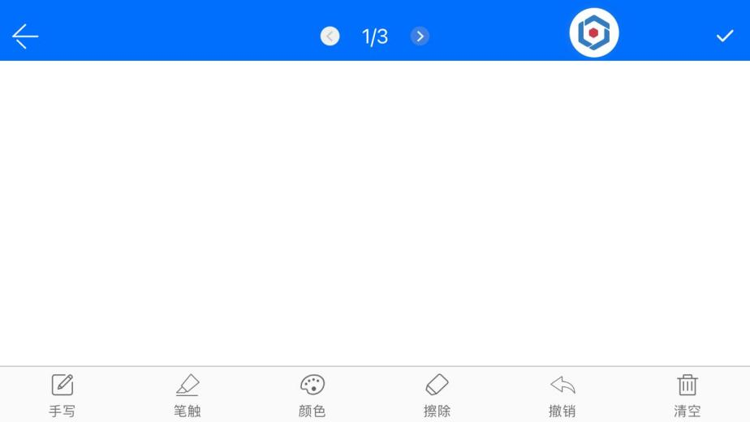

【图1】

## 证书找回

当用户更换新手机或格式化手机后，想使用原证书时需要找回证书。（注：仅卸载APP不会造成证书的丢失）

当账号有可找回的证书时，登录账号后在证书管理页面，点击【检测到您有可以找回的证书，可点击此处进行证书找回】。

### 企业证书找回

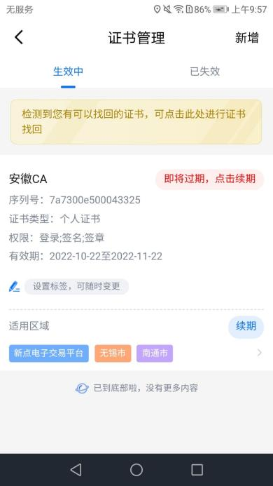

【图1】

接上步，跳转至证书找回列表页面，选择需要找回的企业证书后，点击【下一步】，阅读完《证书找回政策》后，点击【我已阅读】，跳转至证书找回-实名认证页面，如【图2】所示；

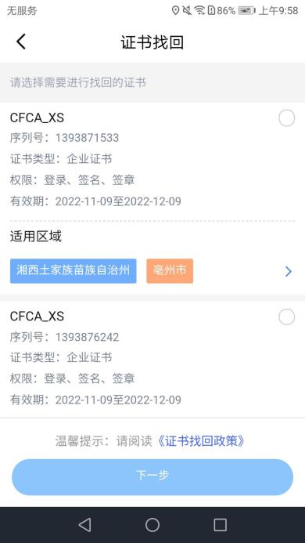 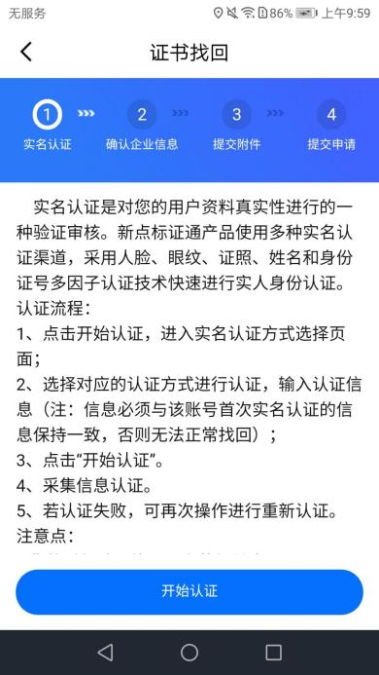

【图1】 【图2】

接上步，点击【开始认证】跳转至实名认证页面，（**注意：认证信息需与账号首次实名信息保持一致**），实名操作详见2.4、实名认证。实名认证成功后，跳转至确认企业信息页面，点击【下一步】；

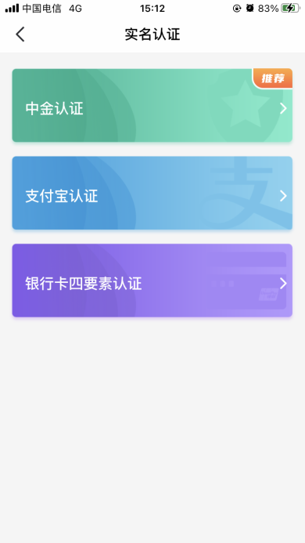 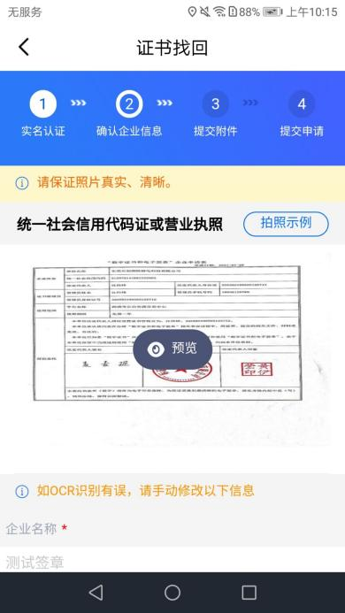

【图1】 【图2】

接上步，跳转至提交附件页面，点击下载模板，填写模板信息，盖完章后拍照上传，

点击一步跳转至提交申请页面，确认信息后点击提交，等待CA审核，同时在我的订单里产生一笔待审核的订单。

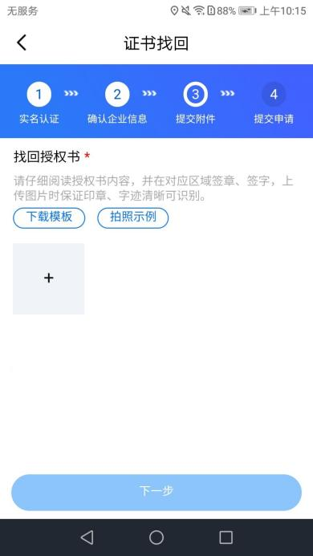 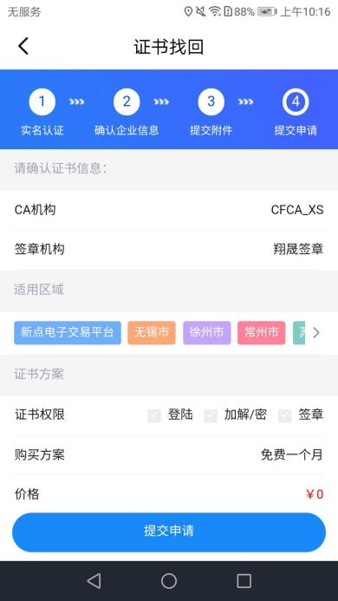

【图1】 【图2】

接上步，CA审核通过后，用户在消息-CA证书里收到【证书申请】的消息，点击消息查看详情可进行支付和下载证书。

### 个人证书找回

用户登录账号后在证书管理页面，点击【检测到您有可以找回的证书，可点击此处进行证书找回】。跳转至证书找回列表页面，选择需要找回的个人证书后，点击【下一步】，阅读完《证书找回政策》后，点击【我已阅读】，跳转至证书找回-实名认证页面，实名认证成功后，跳转至确认个人信息页面，点击【下一步】，如下图所示；

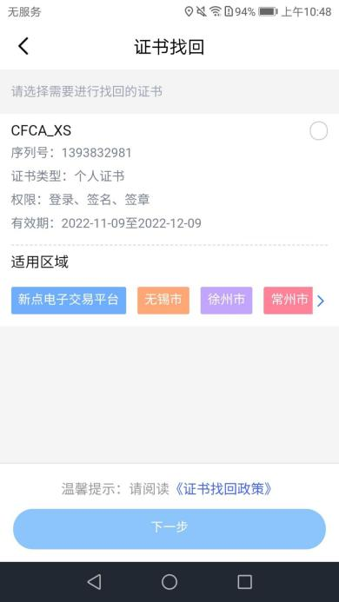 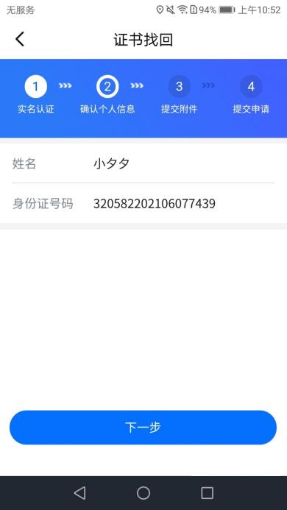

【图1】 【图2】

接上步，跳转至提交附件页面，点击下载模板，填写模板信息，盖完章后拍照上传，

点击一步跳转至提交申请页面，确认信息后点击提交，等待CA审核，同时在我的订单里产生一笔待审核的订单。

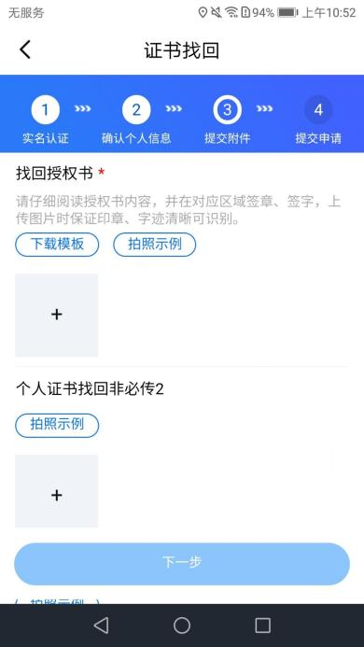 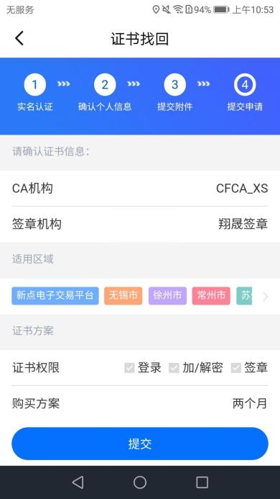

【图1】 【图2】

接上步，CA审核通过后，用户在消息-CA证书里收到【证书申请】的消息，点击消息查看详情可进行支付和下载证书。

## 证书注销

点击【首页】快捷栏中的【证书管理】按钮或点击【我的】页面中的【我的证书】按钮，均可跳转至证书管理页面，点击你想要注销的证书，跳转至证书详情页面，点击右上角的【...】，选择【证书证书】，即可注销该证书，如下图所示。

注：CA证书一经注销，不能恢复，无法解密原有文件。

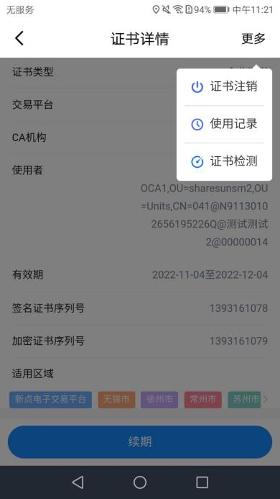 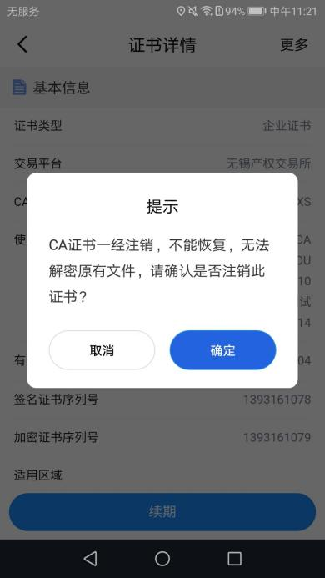

【图1】 【图2】

# 业务系统

新点标证通APP是将CA证书的密钥采用密钥拆分技术安全放入手机之中，取消了有形USB Key，主要支持：扫码登录、扫码签章、扫码生成以及扫码解密等。

## 扫码绑定

当业务系统中已有相关单位，用户使用标证通认领企业时需注意，企业信息需与业务系统中保持一致，【企业名称与统一社会信用码必须与业务系统保持一致】，如【图1】所示，成功认领企业并下载企业证书的管理员，可登录业务系统，进行扫码绑定。

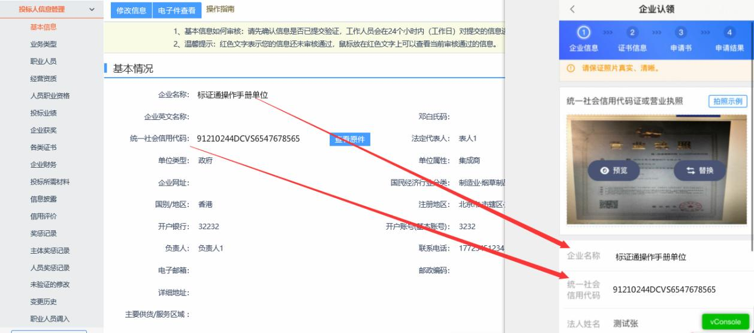

【图1】

用账号密码登录业务系统后，点击右上角的【扫码绑定证书】后，弹出弹窗，选择【绑定标证通证书】；

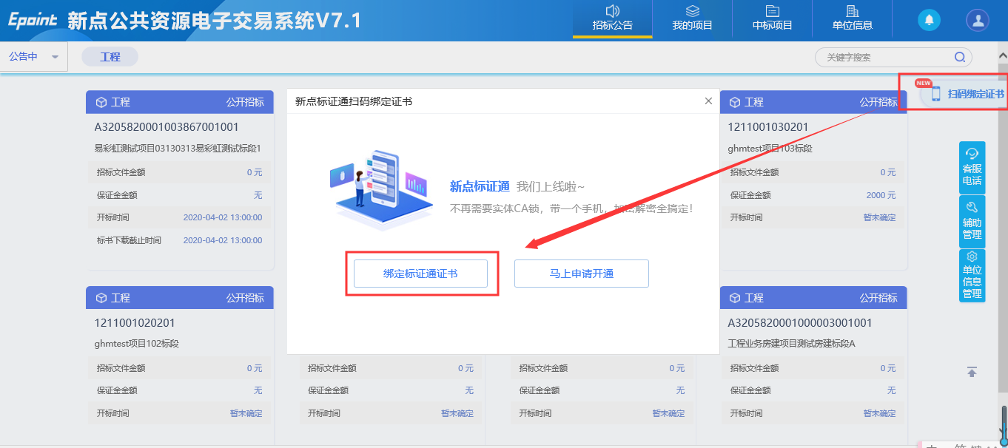

【图2】

接上步，跳转至【图3】，点击新点标证通APP首页中的【开始扫码】，即可绑定证书。

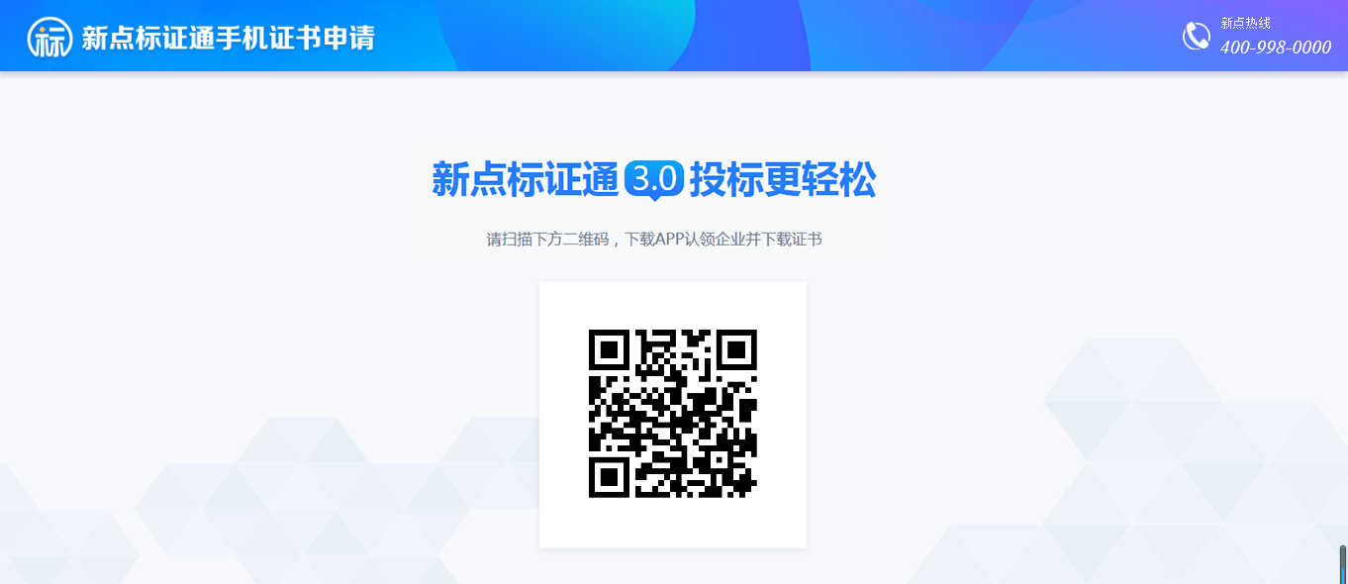

【图3】

接上步，绑定成功后，可使用新点标证通进行扫码登录、签章以及生成文件。

## 扫码登录

绑定成功的用户可打开交易系统网址，点击右上角图标展开显示二维码，点击新点标证通APP首页中的【开始扫码】，扫描二维码后，输入PIN码后，可正常登录交易系统。

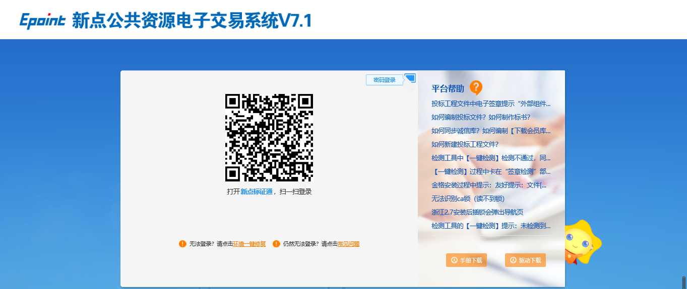

【图1】

## 扫码签章

选择【手机扫码签章】签章方式，进行扫码签章。

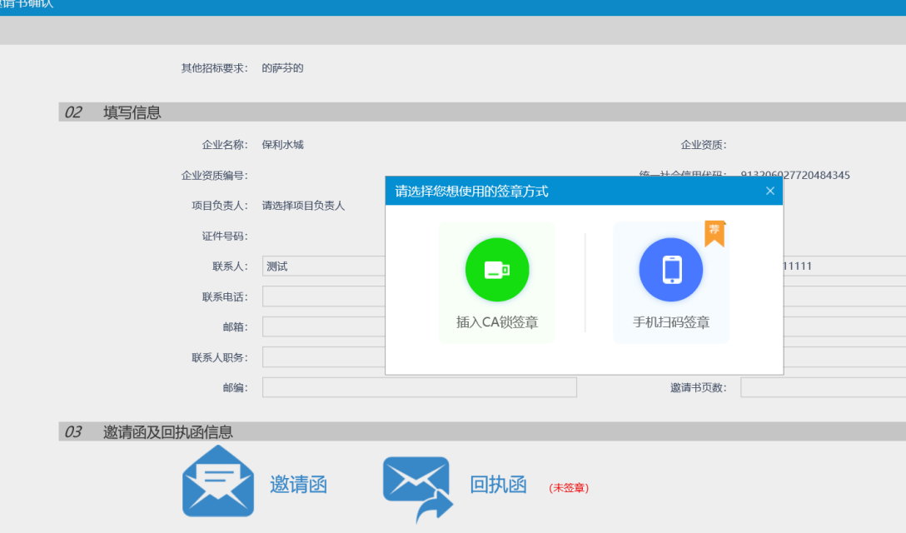

【图1】

# 投标工具

## CA认证

证书选择【扫码认证】制作投标文件。

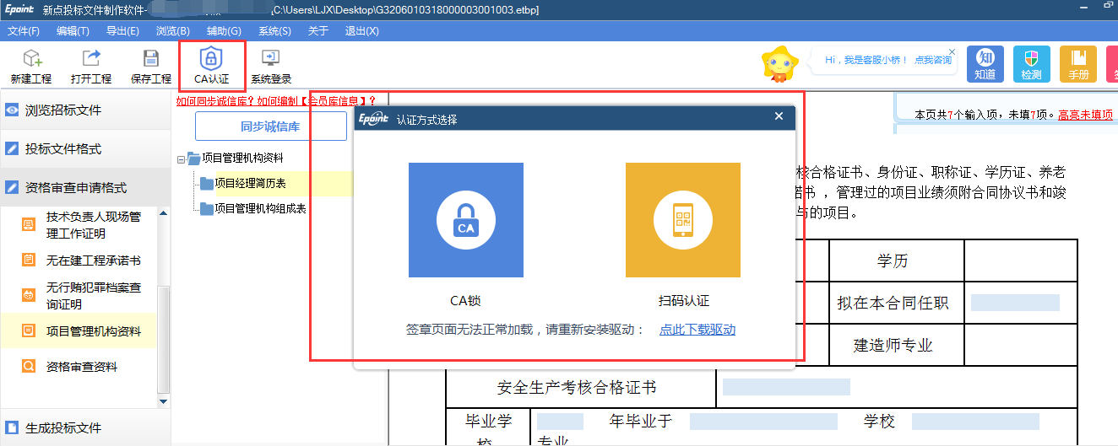

【图1】

## 扫码同步诚信库

证书选择【扫码认证】，同步诚信库。

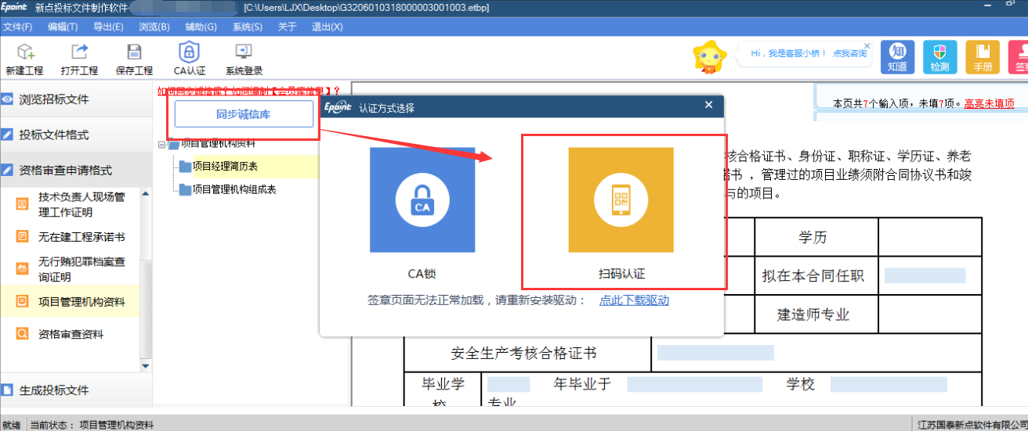

【图1】

## 扫码签章

接上步，点击【标书签章】，选择签章节点进行签章，会弹出二维码，使用新点标证通进行扫码签章。

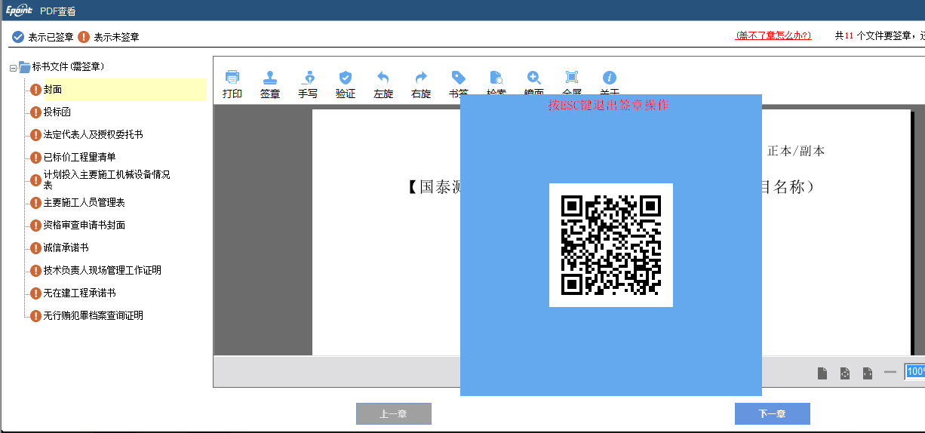

【图1】

## 扫码生成投标文件

接上步，点击【生成标书】，用新点标证通进行扫码生成投标文件。

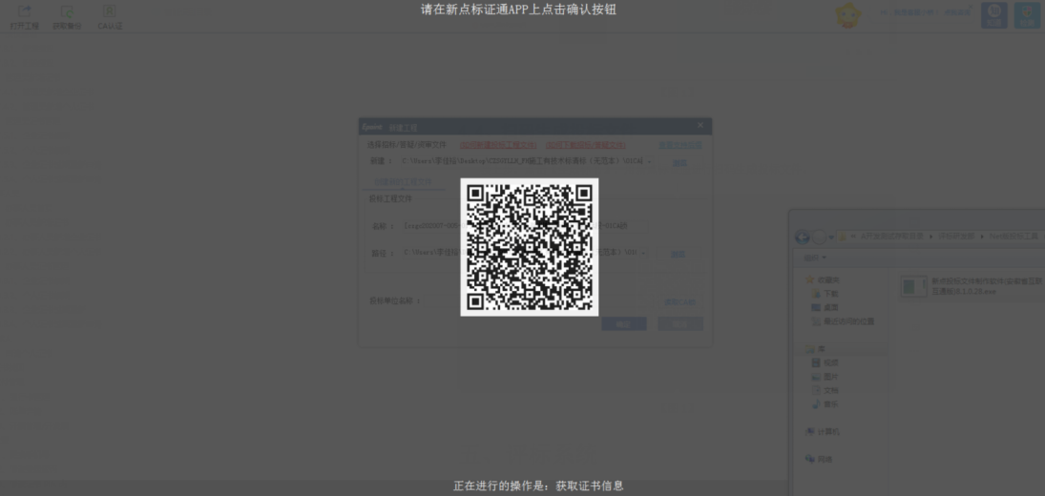

【图1】

# 评标系统

## 扫码解密

项目开标时，采用新点标证通加密的投标文件，投标人可以在开标大厅使用新点标证通进行扫码解密。

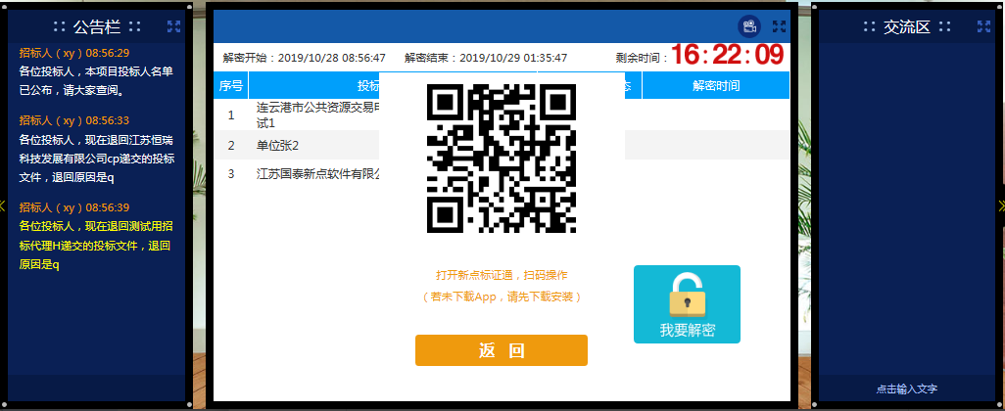

【图1】